技术参数要求确认单
项目名称
南京中医药大学仙林校区B14四楼江苏省中医流派研究院空调采购及安装
联系人 | 王老师 |  | 联系电话 | 025-85811324
项目预算 |  | 76511元
主要用途描述：仙林校区B14四楼江苏省中医流派研究院办公场所为尽快投入使用，申请采购以下型号：2匹、3匹、5匹吸顶式空调。
供货要求：
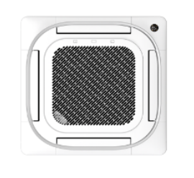
报价方须承诺如为最终成交供应商，隔天进场进行铜管、电缆施工，所需货物在一周内到场并安装。

图一：空调室内机
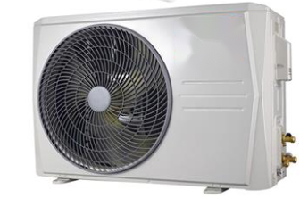

图二：空调室外机

一、 2匹吸顶式空调（5台）
形式：一拖一吸顶式空调机组
设备参数：
匹数:2p
能效等级:一级能效,全年能源消耗效率:4.83
变频/定频:变频
额定制冷量(W):5110，额定制冷消耗功率1250(W)
额定制热量(W):6360，额定制热消耗功率1480(W),电辅加热功率:2100(W)
循环风量(m3/h):1110
室内机运行最大噪音:41
室外机运行最大噪音:53
其他产品功能:无风感，一键防直吹、内机自清洁、低温制热高温制冷
售后服务:不少于6年原厂免费质保，10年包修
序号 | 辅材名称 | 单位 | 数量
1 | 2匹铜管（含保温） | m | 57
2 | R32冷媒 | 个 | 5
3 | 220V电源 | m | 57
4 | 砖墙开洞 | 个 | 5
5 | PVC水管及保温 | m | 57
6 | 2匹支架 | 副 | 5
7 | 减震垫 | 副 | 5
其他材料：

二、 3匹吸顶式空调（3台）
形式：一拖一吸顶式空调机组
设备参数：
匹数:3p
能效等级:一级能效,全年能源消耗效率:4.57
变频/定频:变频
额定制冷量(W):7410，额定制冷消耗功率2000(W)
额定制热量(W):9200，额定制热消耗功率2270(W),电辅加热功率:2200(W)
循环风量(m3/h):1350
室内机运行最大噪音:45
室外机运行最大噪音:56
其他产品功能:无风感，一键防直吹、内机自清洁、低温制热高温制冷
售后服务:不少于6年原厂免费质保，10年包修
序号 | 辅材名称 | 单位 | 数量
1 | 3匹铜管（含保温） | m | 30
2 | R32冷媒 | 个 | 6
3 | 220V电源 | m | 30
4 | 砖墙开洞 | 个 | 3
5 | PVC水管及保温 | m | 30
6 | 3-5匹支架 | 副 | 3
7 | 减震垫 | 副 | 3
其他材料：

三、5匹吸顶式空调（1台）
形式：一拖一吸顶式空调机组
设备参数：
匹数:5p
能效等级:一级能效,全年能源消耗效率:4.41
变频/定频:变频
额定制冷量(W):12310，额定制冷消耗功率3600(W)
额定制热量(W):13510，额定制热消耗功率3500(W),电辅加热功率:2500(W)
循环风量(m3/h):2060
室内机运行最大噪音:50
室外机运行最大噪音:58
其他产品功能:无风感，一键防直吹、内机自清洁、低温制热高温制冷
售后服务:不少于6年原厂免费质保，10年包修
其他材料：
序号 | 辅材名称 | 单位 | 数量
1 | 5匹铜管（含保温） | m | 11
2 | R32冷媒 | 个 | 1
3 | 380V电源线 | m | 11
4 | 砖墙开洞 | 个 | 1
5 | PVC水管及保温 | m | 11
6 | 3-5匹支架 | 副 | 1
7 | 减震垫 | 副 | 1

